[Title] 2030 식생활부터 4050 비만까지, 최근 건강데이터에서 무엇이 달라졌을까?
[Sub Title] 기업 건강관리 방향을 정할 때 참고할 주요 건강지표 변화
20대 식생활 점수는 약 50점, 성인의 유산소 신체활동 실천율은 50% 미만. 최근 발표된 건강 통계를 보면 연령과 성별에 따라 서로 다른 변화가 나타나고 있는데요.

새로운 건강관리 프로그램 도입을 검토하거나, 검진 이후 우리 회사의 다음 건강관리 방향을 고민하고 있다면 이번 콘텐츠를 참고해보세요.

최근 건강통계에서 기업 건강관리와 연결해 살펴볼 만한 식생활·음주·비만·만성질환 등 주요 지표 변화와 함께, 우리 회사에서는 무엇을 확인해볼지 정리했습니다.

나이가 젊다고 식생활까지 건강할까요?
20대 식생활 점수 50.3점

질병관리청이 국민건강영양조사(2022~2024)를 바탕으로 분석한 식생활평가지수에서 19세 이상 성인의 평균은 100점 만점에 58.6점이었습니다.

식생활평가지수는 아침식사, 잡곡·과일·채소 섭취, 나트륨·포화지방 섭취 등 식생활지침을 얼마나 잘 준수하고 있는지 평가하는 지표인데요. 점수가 높을수록 식생활지침을 잘 준수하고 있다는 의미입니다.

연령별로는 20대가 50.3점으로 가장 낮았고, 30대도 52.8점에 그쳤어요. 20대·30대는 특히 잡곡과 과일 섭취 점수가 낮았고, 아침식사와 포화지방산 에너지 섭취 비율도 배점의 절반에 미치지 못했습니다.

지난 9월 30일, 질병관리청이 공개한 국민건강영양조사(2025)에서도 눈여겨볼 만한 지표가 있었어요. 남녀 모두 20·30대의 지방 섭취 비율이 적정 상한선인 30%를 초과했고, 과일 및 채소를 500g 이상 섭취하는 비율은 20대가 성인 중 가장 낮았습니다.

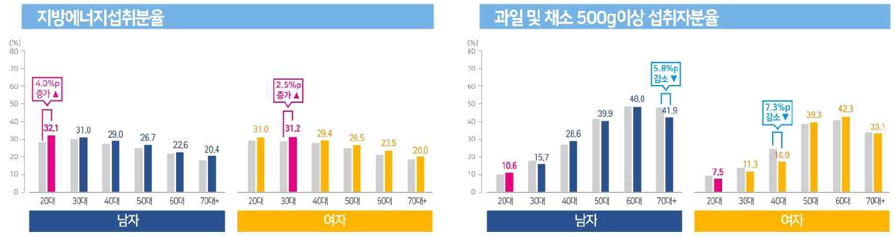

2030 임직원이 많은 기업은 상대적으로 조직의 건강 위험이 낮을 거라고 예상하기 쉬운데요.
연령이 낮다는 이유만으로 생활습관과 관련된 건강 위험도를 판단하기는 어려워요.

비만·혈당·이상지질혈증 등 생활습관과 함께 살펴볼 수 있는 지표가 조직에서 어떻게 나타나고 있는지 확인해야 합니다. 조직에서 관련 건강지표가 반복적으로 확인된다면, 필요한 건강정보나 건강증진 프로그램을 검토할 수 있어요.
막연하게 임직원에게 ‘건강하게 먹기’를 안내하기보다, 조직 건강 데이터에서 확인된 문제에 따라 과일·채소 섭취, 지방 섭취 등 개선해야 할 습관을 구체화하는 방식이 더 효과적일 수 있어요.

고위험음주율, 남성은 줄고 여성 30대 이상은 늘고
최근 10년 성별·연령별 음주 지표 변화

2025년 국민건강영양조사에서 성인의 고위험음주율은 12.6%로 전년보다 1.0%p 감소했습니다. 월간폭음률도 35.1%로 전년 대비 감소했고, 특히 남성 20대와 여성 20·30대에서 감소 폭이 컸습니다.
- 고위험음주율: 최근 1년 동안 남자는 한 번의 술자리에서 7잔 이상, 여자는 5잔 이상을 주 2회 이상 마시는 비율
- 월간폭음률: 최근 1년 동안 남자는 한 번의 술자리에서 7잔 이상, 여자는 5잔 이상을 월 1회 이상 마시는 비율

성별과 연령별로 기간을 길게 보면 성별에 따라 조금 다른 흐름도 보여지는데요.

2025년 지역사회건강조사를 기반으로 최근 10년을 분석한 결과, 남성은 모든 연령대에서 고위험음주율이 감소한 반면 여성은 30대 이상 모든 연령대에서 증가했어요.
30대를 비교해보면 차이가 뚜렷합니다. 30대 남성의 고위험음주율은 2016년 25.5%에서 2025년 16.3%로 9.2%p 감소한 반면, 30 대여성은 6.8%에서 8.1%로 1.3%p 증가했습니다.

직장 내 음주 문화도 예전과 달라지고 있는 모습을 보이고 있습니다.

서울연구원이 서울시 임금근로자 400명을 대상으로 주52시간 근무제 도입 전후 경험을 조사한 결과, 직장 내 술자리 횟수가 ‘감소했다’는 응답이 36.3%, 직장 술자리에서의 음주량이 감소했다는 응답은 31.8%였습니다.

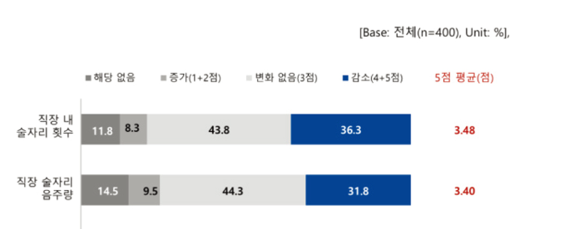

기업에서 음주 관련 건강정보나 캠페인을 운영한다면 특정 성별이나 연령대를 관성적으로 타깃으로 삼기보다, 실제 임직원 구성과 생활습관 데이터를 먼저 살펴보는 것이 필요합니다.
임직원에게 음주 관련 안내를 한다면 특정 성별이나 연령대만을 대상으로 보기보다, 임직원이 자신의 음주습관을 점검할 수 있도록 고위험음주와 폭음의 기준을 쉽게 알려주는 방식도 고려해볼 수 있어요. ‘회식 때 덜 마시기’에만 머무르기보다 일상에서 반복되는 과음까지 함께 설명하는 거죠.

성인 2명 중 1명만 유산소 신체활동 실천
비만·고콜레스테롤혈증은 최근 10년간 증가

여러분은 이번 주 몇 번이나 유산소 운동을 하셨나요?

2025년 성인의 유산소 신체활동 실천율은 49.5%로 전년보다 남녀 모두 감소했다고 해요. 걷기 실천율도 41.7%로 감소했고, 질병관리청은 최근 10년간 유산소 신체활동 실천율을 ‘정체’로 평가했어요.
특히 전년 대비 유산소 신체활동 실천율은 남성 20대에서 11.2%p, 여성 20대에서 7.6%p, 여성 30대에서 8.3%p 감소했습니다.

비만과 만성질환 지표도 함께 살펴볼 필요가 있습니다.
최근 10년간 성인의 비만 유병률은 34.8%에서 39.5%로, 고콜레스테롤혈증 유병률은 16.7%에서 24.5%로 증가했습니다.

2025년 남성은 30대 59.0%, 40대 53.3%, 50대 54.0%로 30~50대 모두 절반 이상이 비만이었고요. 특히 남성 40·50대에서는 최근 10년간 고혈압·당뇨병·고콜레스테롤혈증 등 만성질환 유병률이 증가하는 경향도 나타났습니다.

그렇다면, 우리 회사에서는 무엇을 확인할까요?
국가 건강통계만으로 우리 회사 임직원의 건강상태를 판단할 수는 없습니다. 대신 최근 어떤 건강 이슈가 눈에 띄는지 살펴보고, 우리 회사에서는 어떤 데이터를 다시 확인해볼지 방향을 잡는 데 활용할 수 있어요.

다음 건강관리 계획을 세우기 전이라면 세 가지를 먼저 확인해보세요.
① 검진 결과에서 반복해서 나타나는 건강소견은 무엇인지
② 현재 운영하는 건강관리 프로그램이 그 문제와 연결되어 있는지
③ 프로그램 운영 후 참여와 행동 변화까지 확인하고 있는지

비만과 신체활동 지표가 눈에 띈다면 걷기나 신체활동 프로그램을 검토할 수 있고, 만성질환 관련 소견이 많다면 상담이나 사후관리 방식부터 다시 검토해 볼 수도 있습니다. 결국 중요한 건 ‘어떤 프로그램을 할까?’보다 ‘우리 조직에는 어떤 건강과제가 보이는가?’를 먼저 확인하는 것일지도 모릅니다.

GC케어는 기업 건강검진부터 사후관리, 건강증진 프로그램까지 이어지는 데이터를 바탕으로 조직에서 반복적으로 나타나는 건강 이슈를 살펴보고, 필요한 건강관리 방향을 함께 찾고 있습니다.

우리 회사 검진 결과에서 무엇을 봐야 할지, 이후 어떤 건강관리로 연결할지 고민하고 있다면 GC케어와 함께 살펴보세요. 앞으로도 기업 건강관리 담당자의 판단에 도움이 되는 데이터와 실무 인사이트로 찾아오겠습니다. :)

참고자료
- 질병관리청, 「2025년 국민건강영양조사 결과 발표」, 2026.09.30.
- 질병관리청, 「우리나라 성인의 식생활 점수는? - 국민건강영양조사 제9기(2022~2024) 식생활평가지수 결과」, 2026.08.04.
- 질병관리청, 「최근 10년간 고위험음주 남성 전 연령에서 감소, 여성은 30대 이상 모든 연령에서 증가」, 2026.07.27.

